《C语言程序设计》课程实验报告（二）

实验题目 |  | 树与二叉树
实验时间 |  | 第六周至第十周
一、实验目的及要求
- 熟悉树的结构，并创建一个二叉树。
- 熟悉使用遍历二叉树的几种方法，包括递归和非递归以及层次遍历。
- 练习树的应用，如树的高度，叶子数，度为一的节点个数等。

二、实验内容、过程和结果（实验主要内容的介绍、主要的操作步骤、程序代码和测试数据及实验结果）
- 熟悉树的结构，并创建一个二叉树。
代码：
代码思想：递归调用自身，当输入值不为空时存入，并递归输入其左孩子、右孩子，如果为空则当前对象设置为空（在新建孩子时默认为空，所以函数中此时为不进行操作。）
void setin(TT **t) //输入-先根序
{
char data;
scanf("%c", &data);
if (data != ' ')
{
TT *p = (TT *)malloc(sizeof(TT));
*t = p;
(*t)->data = data;
setin(&((*t)->left));
setin(&((*t)->right));
};
}
- 遍历二叉树（递归、非递归、层次遍历）
代码：
代码思想：递归方法遍历二叉树的先根序、中根序、后根序的方法相似，区别为打印语句与递归调用语句的相对位置。
void prt1(T t) //打印 -先根序
{
if (t != NULL)
{
printf("%c ", t->data);
prt1(t->left);
prt1(t->right);
}
};
void prt2(T t) //打印 -中根序
{
if (t != NULL)
{
prt2(t->left);
printf("%c ", t->data);
prt2(t->right);
}
};
void prt3(T t) //打印 -后根序
{
if (t != NULL)
{
prt3(t->left);
prt3(t->right);
printf("%c ", t->data);
}
};
算法思想：非递归方法遍历二叉树中先根序的思想是，从跟开始，判断有左孩子就将当前入栈，进入左孩子，一直到没有左孩子，则出栈进入其右孩子，然后再次循环判断进入左孩子，直至栈为空，且当前对象为空，中根序与先根序思想相似，区别在于打印语句位置。

void prt4(T t) //打印-先根序-非递归
{
ZZ z;
T d = t;
int ele=0;
while (ele || d)
{
while (d)
{
printf("%c ", d->data);
zhanpush(&z, d);
ele++;
d = d->left;
}
d = zhanget(&z);
ele--;
d = d->right;
}
};
void prt5(T t) //打印-中根序-非递归
{
ZZ z;
T d = t;
int ele=0;
while (ele || d)
{
while (d)
{
zhanpush(&z, d);
ele++;
d = d->left;
}
d = zhanget(&z);
ele--;
printf("%c ", d->data);
d = d->right;
}
};
算法思想：层次遍历的算法思想是从跟开始，将当前对象入对，然后出对将其左孩子右孩子分别入对，循环上步不断出对将其左右孩子入对，直至对列为空。
void prt7(T t) //打印-层次遍历
{
LL z;
push(&z, t); //根
while (z.ele)
{
T d = get(&z);
printf("%c ", d->data);
if (d->left)
{
push(&z, d->left);
}
if (d->right)
{
push(&z, d->right);
}
}
}
- 树的高度
代码：
算法思想：递归调用自身，一直递归到叶子节点，然后逐步返回，每次选择左右孩子中大的一方。
int tall(T t)
{
if (t == NULL)
{
return 0;
}
int ldep = tall(t->left);
int rdep = tall(t->right);
if (ldep > rdep)
{
return ldep + 1;
}
else
{
return rdep + 1;
}
}
- 树的叶子数
代码：
算法思想：利用遍历，检查无左孩子无右孩子的节点记录。
int yenum(T t)
{
LL z;
push(&z, t); //根
int num=0;
while (z.ele)
{
T d = get(&z);
if (!d->left&&!d->right)
{
num++;
}

if (d->left)
{
push(&z, d->left);
}
if (d->right)
{
push(&z, d->right);
}
};
return num;
}
- 度为一的节点个数
代码：
算法思想：度为一的节点个数与叶子数相同，度为二的则可以将判断改为只有左孩子或只有右孩子，度为三可以改为左孩子右孩子均有。
6. 运行截图：

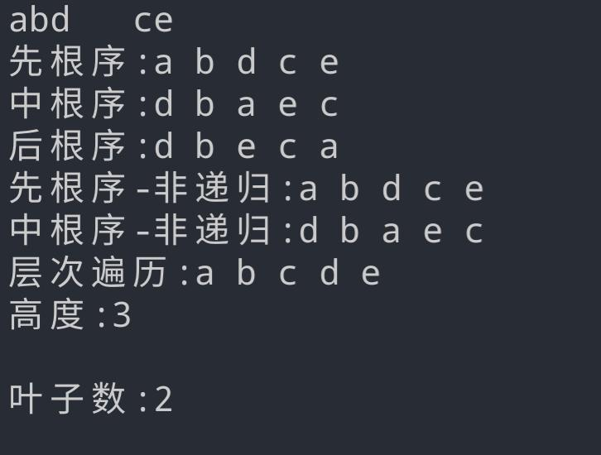
三、实验总结与收获
- 在函数中需要对传入对象重新分配空间时，调用函数应用二级指针。
- 在求取某一问题时应将其化为小问题解决，如求取树的高度，从根逐个检查每条路径难以编写，可以化简为从叶子节点开始逐层向上，每次取最长路径，这样将大问题化为重复的小问题，利用递归便可解决，反之也可以求取最短路径。
- 在分解问题分解到出现递归结束条件为止。
成绩 |  |  | 评阅老师

